

**QUALIDADE DE SOFTWARE**

Kalye Rodrigues Tamayose

Análise de Qualidade

São Bernardo do Campo

2021

# RESUMO

A pesquisa tem como objetivo apresentar uma análise do app de idiomas LingoDeer. Onde observaremos quais são os pontos fortes e fracos do aplicativo.

# SUMÁRIO

1. RESUMO 2

2. SUMÁRIO 3

3. INTRODUÇÃO 4

4. O PROJETO 5

4.1 Detalhes do produto ou serviço 5

4.2 Tabela de Análise 5

4.3 Relatório 6

4.4 Evidências 7

4.5 Onde encontrar 8

5. CONCLUSÃO 8

6. REFERÊNCIAS BIBLIOGRÁFICAS 8

# INTRODUÇÃO

Durante a pandemia muitas pessoas passaram a utilizar apps de idiomas, pois muitos queriam criar um novo hábito durante o período. A analise tem como objetivo trazer uma perspectiva ampla do aplicativo utilizado para esse trabalho, no qual serão abordados: usabilidade, matéria-prima, performance, design e alguns erros observados durante o uso do app.

# O PROJETO

## Detalhes do produto ou serviço

|  |  |
| --- | --- |
| **Nome do produto ou serviço:** | **LingoDeer** |
| **Fabricante:** | **LingoDeer Co., Ltd.** |
| **Tempo de uso:** | 11 meses. |
| **Outros detalhes relevantes sobre o produto:** | **Aplicativo pago, possui 12 idiomas, sendo o foco principal da plataforma e para os usuários os idiomas: Coreano, Japonês e Chinês (mandarim), Tendo como nível iniciante até o intermediário, há contos e leitura para postar na comunidade do app.** |

## Tabela de Análise

|  |  |  |
| --- | --- | --- |
| **Característica** | **Sua percepção** | **Referência da evidência [caso tenha]** |
| **Usabilidade:** | É um aplicativo muito fácil de usar, em cada unidade tem as lições, dicas gramaticais, leitura dos contos e a leitura deles para postar na comunidade. |  |
| **Matéria prima:** | A plataforma disponibiliza, alguns idiomas na sua língua nativa, porém não muito bem traduzida, o ideal é usar o aplicativo em inglês. Possui atendimento ao cliente e normalmente respondem rápido, há também o website do app, mas não muito bem otimizado. |  |
| **Performance:** | Lingodeer abre rápido, dependendo do seu processador, armazenamento e internet caso você não tenha baixado as lições. |  |
| **Design:** | É um design infantilizado já que o foco principal do app à princípio foram os idiomas asiáticos, e tendo em vista que a cultura do marketing coreano e japonês sempre foi voltado ao pop: muita cor, avatares fofos e fontes do 日本語 (japonês) e 한글 (coreano) infantilizados. |  |
| **Bug:** | Durante 11 meses de uso, ainda assim um bug persiste na plataforma, quando o usuário grava o áudio e no momento de ouvir fica impossível de postar na comunidade e o app para de funcionar. E quando funciona leva muito tempo para ser postado ou falha ao publicar. |  |

## Relatório

## O aplicativo entrega conhecimento, sendo um à mais para os seus estudos. No entanto se exige outros meios de aprendizagem para alcançar o nível mais alto do idioma. O mesmo tem um schedule para a sua rotina de estudos, tendo em vista também Day Streak para incentivar o uso do aplicativo diariamente e também conquistas.

Uso o aplicativo diariamente há 11 meses e a “gameficação” realmente te incentiva a permanecer nele, tendo em vista que é pago. O único ponto negativo que atrapalha a experiência de estudo no aplicativo é no momento em que o usuário tenta postar o áudio na comunidade como mencionado na tabela.

## Evidências

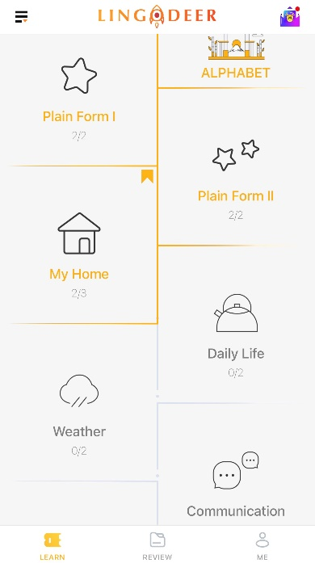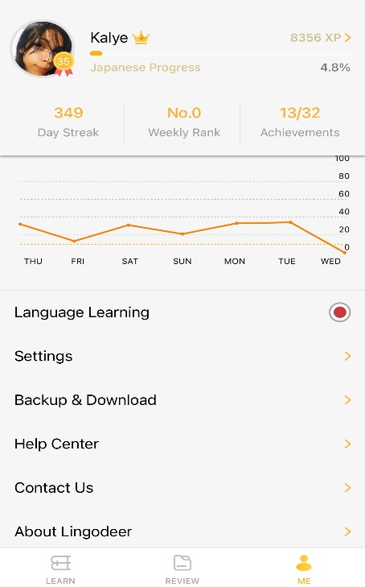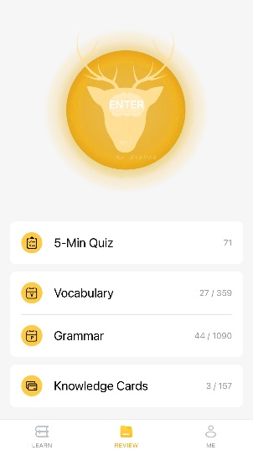

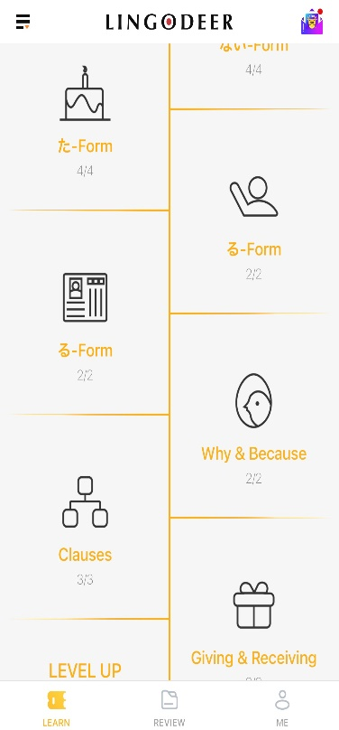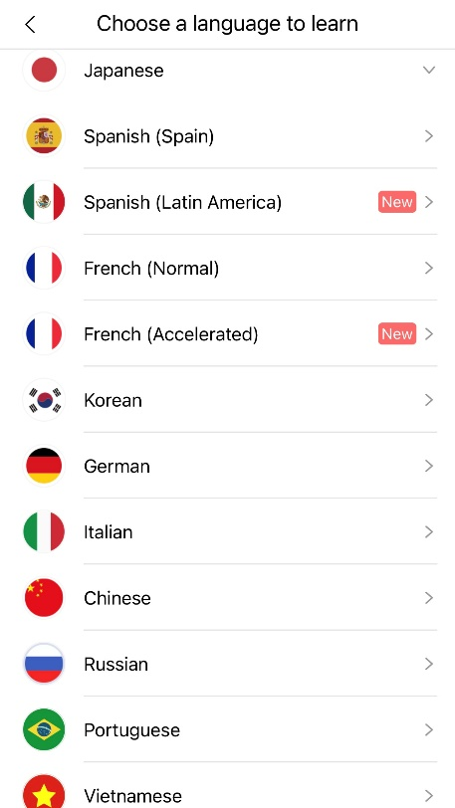

## Onde encontrar

O aplicativo Lingodeer pode ser encontrado:

<https://www.lingodeer.com/>

<https://apps.apple.com/br/app/lingodeer-learn-languages/id1261193709>

<https://play.google.com/store/apps/details?id=com.lingodeer&hl=pt_BR&gl=US>

# CONCLUSÃO

Conclui-se que a analise desse aplicativo, fez com que a observação pode ir muito mais além do esperado, comparado com uma avaliação genérica que vemos na analise do usurário. Aqui podemos atentar em muitos aspectos para se ter uma ideia geral na qual o conteúdo entrega. Assim, percebe-se que a base desse trabalho pode atender e entender a perspectiva e importância do engenheiro de qualidade.

# REFERÊNCIAS BIBLIOGRÁFICAS

LingoDeer Co., Ltd.